**2018年上海各区中考化学一模试题分类汇编-常见气体的制备**



【2018年上海杨浦区中考化学一模】30．（8分）实验室常用的气体制取装置如下，请回答。

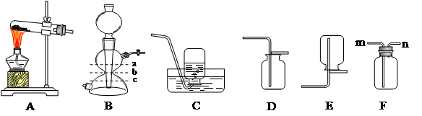

1. 装置B的名称是____________。
2. 若选用A装置制氧气，反应的化学方程式为________________________，收集纯净的氧气选择装置__________（填编号）。
3. 实验室制CO2常选B作为发生装置，选择依据为__________________________________。实验时打开玻璃活塞后，可观察到的现象为_____________________________________。 若用F装置收集CO2，气体从______（填“m”或“n”）端通入，验满的方法为___________

__________________________________。集满一瓶CO2气体后，关闭玻璃活塞，待反 应完全停止后，容器中的液面位置为_________（填“a”、“b”或“c”）。

【答案】30．（8分）（1）启普发生器；（2）2KClO3 →2KCl+3O2↑； C；（3） 反应物为块状固体和液体，条件为常温 （完整得分） ；球形漏斗中液面下降，容器中液面上升，固液接触，产生大量气泡；m；燃着木条放n导管口处，灭了则满； c；

【2018年上海宝山区中考化学一模节选】50.下图是实验室制取气体的一些装置，据图回答有关问题。

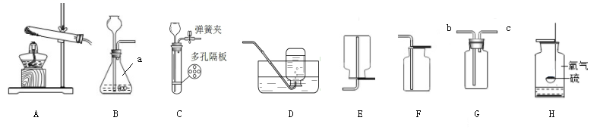

①写出仪器名称：a_____________

②实验室用装置A制氧气的化学反应方程式为_________________，收集较纯的氧气，应选用________装置。用H装置进行硫燃烧实验，现象为_________________，集气瓶中放少量水的目的是____________________________。

③实验室可用装置C制取二氧化碳，检查装置C气密性的操作是_________________，装置C相对于装置B的优点是____________________________。若用G装置收集二氧化碳，应从___________端进气。（填“b”或“c”）

【答案】①锥形瓶

②2KClO32KCl+3O2↑；D；产生明亮的蓝紫色火焰，生成有刺激性气味的气体，放热；吸收SO2气体，防止其逸出污染环境

③关闭止水夹，向长颈漏斗中加入一定量的水，长颈漏斗中形成一段水柱；能随时控制反应的开始与停止；b

【2018年上海奉贤区中考化学一模】50. 实验室常用的气体制取装置如下。请回答：

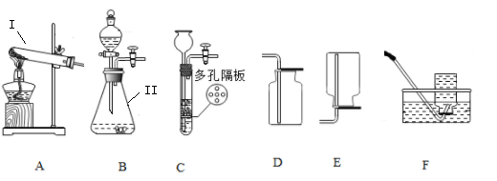

①写出编号仪器的名称：Ⅰ___________；Ⅱ___________。

②实验室既可以制取，又可以制取的发生装置为__________（填装置编号），实

验室制取的化学方程式为_________________________。收集一瓶较纯净的可以

选用的装置是________________。（填装置编号）。

③某同学利用空塑料输液袋收集二氧化碳（如右图），验满时，把燃着的木条放在玻璃

管_________（填“a”或“b”）端，如果熄灭则满了。

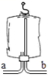

【答案】50.①试管；锥形瓶 ②B；CaCO3+2HCl→CaCl2+H2O+CO2↑；F ③b ④9.6；0.2mol；KClO3、MnO2、KCl

【2018年上海虹口区中考化学一模】51. 某小组用下列药品和仪器，准备进行制取气体的实验。

药品：氯酸钾、块状石灰石、二氧化锰、稀硫酸、5%的过氧化氢溶液

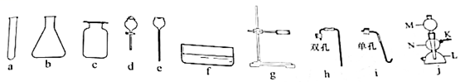

①写出仪器a的名称：____________。

②图j是启普发生器，下列说法正确的是________

A. 可作为固体和液体反应制取气体的发生装置

B. 可以打开或关闭活塞K，控制反应速率

C. 若加入液体过多，关闭活塞K，会导致固液无法分离

D. 若实验中关闭活塞K，N内液面不下降，可能需要补充反应物

③用5%的过氧化氢溶液和二氧化锰制取并收集氧气，为使反应较平稳的进行，需要的仪器

是_______（选填仪器编号），反应的化学方程式是_________________。若用氯酸钾和二氧

化锰制取氧气，除上述仪器外还缺少的仪器是______________。

④计算多少摩尔氯酸钾分解可生成0.96g氧气？_____________________（根据化学方程式

计算）

⑤利用上述仪器和药品能否完成实验室制取二氧化碳的实验？若能，写出化学方程式；若不能请说明原因。_________________________________________________

⑥用wg氯酸钾和yg二氧化锰的混合物制取氧气，一段时间后停止加热，测得残余固体的质

量为zg，产生氧气的质量为mg。为判断氯酸钾是否已全部分解，下列方法正确的是_____

A. 观察反应后固体颜色 B. 再加热，是否还有氧气产生

C. 计算是否等于m D. 计算是否等于

【答案】51. ①试管 ②AD ③bdhc（合理即可）；2H2O22H2O+O2↑；酒精灯 ④0.02mol ⑤不能；若采用高温煅烧块状石灰石缺少加热仪器；若采用块状石灰石与酸反应，药品稀硫酸不能用于制取二氧化碳（稀硫酸与石灰石反应生成的硫酸钙微溶于水，会附着在石灰石表面阻止反应的进一步进行）⑥BD

【2018年上海嘉定区中考化学一模】50. 小明来到实验室完成氧气和二氧化碳气体的制取实验，请按照要求回答问题：

①实验台前有如下仪器和药品，请写出仪器A的名称：A__________

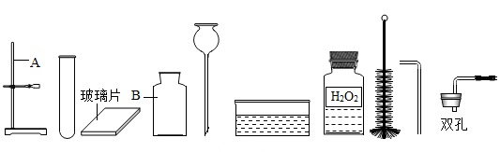

小明利用上述仪器和药品可以做到制取氧气的实验，实验前他发现其中缺少一种药品，该药品是_______；该反应的原理是（用化学方程式表示）__________________。

②下表是小明制取二氧化碳气体的主要步骤及相关实验装置，其中________（填字母序号）步骤中的实验装置有错误，改正的方法是____________________________。

改正后进行实验，这些步骤的正确操作顺序是_____________（填字母序号）

|  |  |  |  |  |
| --- | --- | --- | --- | --- |
| 实验步骤 | a. 制备气体 | b. 收集气体 | c. 检查装置气密性 | d. 清洗仪器 |
| 相关  实验  装置 | 图片7 - 副本 | 图片8 - 副本 | 图片9 - 副本 | 图片2 - 副本 |

③上述装置改进成右图甲装置制取二氧化碳气体，甲装置的优点是_____________。请简述甲装置中长颈漏斗的作用____________。

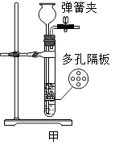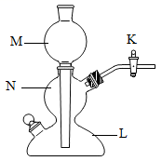

④右图乙是一个气密性良好的启普发生器也可制取二氧化碳气体，反应一段时间后关闭活塞K，不可能观察到的现象是_________。

1. 固液接触，无气泡产生
2. 固液接触，仍有气泡产生
3. M中液面不断下降、N中液面不断上升
4. N中液面下降至L中

【答案】①铁架台；MnO2；2H2O22H2O+O2↑

②a；长颈漏斗应置于液面以下；cabd ③能随时控制反应的开始与停止；反应开始时用于加液，关闭弹簧夹时可以储存回流液体，使固液分离④C

【2018年上海静安区中考化学一模】35.根据下列装置，回答下列有关问题：

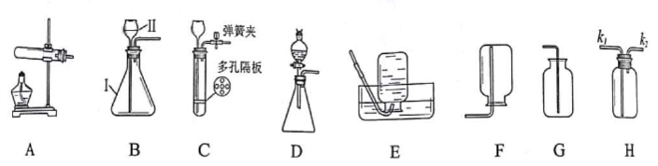

①装置图中仪器I的名称为______、II的名称为______。

②加热氯酸钾和二氧化锰的混合物制取氧气，可选用的发生装置是________，发生反应的化学方程式是__________________；也可采用D装置，利用双氧水制取氧气，分液漏斗的作用是_________，反应的化学方程式为___________，二氧化锰的作用是________，检验氧气是否收集满的方法是________，若用H装置装满水收集氧气，氧气应从______进（选填“k1”或“k2”）。可选用E装置收集某气体时，说明该气体具备的性质是_____________________。

③实验室利用块状大理石和稀盐酸制取二氧化碳，反应的化学方程式是____________________，采用C装置的优点是______________，还可选用的发生装置是___________，可以收集二氧化碳的装置是_________。

【答案】①锥形瓶；长颈漏斗

②A；2KClO32KCl+3O2↑；滴加双氧水并控制其滴加速率使反应平稳进行；2H2O22H2O+O2↑；催化，加快反应速率；将带火星的木条置于集气瓶口，木条复燃则已集满；k2；不溶于水且不与水发生化学反应

③CaCO3+2HCl→CaCl2+H2O+CO2↑；可以随时控制反应的开始与停止；B、D；G、H

【2018年上海闵行区中考化学一模】24. 实验室常用的制备气体的部分装置如图所示，请根据要求完成问题．

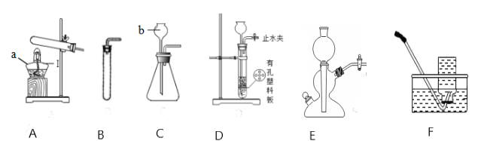

① 写出图中编号仪器的名称：a　 　，b

② 用装置A制取氧气的化学方程式_______________________,若用装置F收集氧气，判断氧气集满的方法是____________________;若在反应结束时未及时将导管移出水面熄灭酒精灯，可能发生的后果是___________________.

③ 某班级学生通过实验确定制取二氧化碳的原料．

|  |  |  |  |  |
| --- | --- | --- | --- | --- |
| 试管编号 | 实验步骤 | 现象 | | 结论 |
| 甲 | 稀盐酸中放入粉末状碳酸钠 | 反应剧烈 | 产生  大量  气泡 | 选择　 　为原料最合适，该反应的化学方程式是 |
| 乙 | 稀盐酸中放入粉末状碳酸钙 |
| 丙 | 稀盐酸中放入块状碳酸钙 | 反应____ |

上图中均可用于实验制取CO2的发生装置有________________（填写上图字母序号）。检验CO2气体常用澄清石灰水，有关化学方程式是______________________.

④ 实验室用锌粒和稀硫酸可以在装置E中制取氢气，反应中关闭活塞K，反应就会自行停止的原因是________________________________________.

⑤ 装置A~E中导气管都只伸出橡皮塞一点点的原因是_______________________。

⑥ 某同学把足量蜡烛在如图密闭的集气瓶内燃烧至熄灭。用仪器测出瓶内氧气含量的变化如图所示。判断正确的是_______________________。

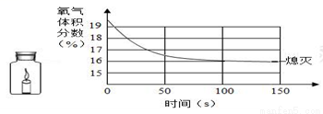

1. 蜡烛熄灭后瓶内只剩二氧化碳气体
2. 实验过程中既有物理变化，又有化学变化
3. 该过程中瓶内物质总质量不断减少
4. 氧气浓度小于一定值时,蜡烛无法燃烧

【答案】酒精灯；长颈漏斗； 2KClO32KCl+3O2↑；集气瓶口有气泡冒出（水槽中有气泡冒出）；水倒吸引起试管破裂；适中；丙；CaCO3 + 2HCl →CaCl2 + H2O + CO2↑；

BCDE；Ca(OH)2 + CO2 →CaCO3↓+ H2O；装置内压强增大，使固液分离；便于气体导出；

BD；

【2018年上海浦东新区中考化学一模】50. 请根据装置回答。

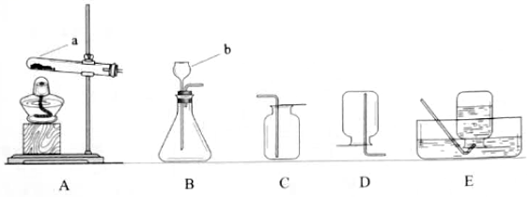

①写出编号为“a”、“b”的仪器名称：a_________；b__________。

②用氯酸钾和二氧化锰的混合物制取一瓶干燥的氧气，选择的装置组合是_______（填写字母）。

③用排水法收集氧气时，依次观察到的现象是____________（用字母a、b、c对下图排序）；

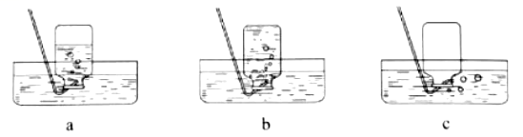

集满氧气后的操作顺序是_____________（用字母a、b、c排序）。

1. 取出集气瓶 b. 盖上玻璃片 c. 正放在桌上

【答案】50.①试管；长颈漏斗 ②AC ③bac；bac

【2018年上海普陀区中考化学一模】51.实验室提供以下常用仪器，供完成氧气制取时选用（不可重复选用）

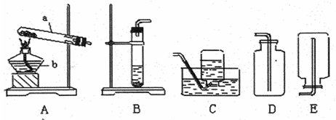

①写出有编号仪器的名称：a （5） b （7） 。

②若选用B装置来制取氧气，反应的化学方程式： （8） ；若需收集一瓶干燥的氧气，收集装置可选用 （9） （选填图中编号）；

④某兴趣小组想研究氮气的性质，有同学提出利用空气为原料，通过下列装置除去空气中的氧气。

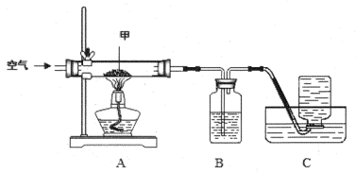

B中的是氢氧化钠溶液，作用是吸收二氧化碳气体。

甲物质若是碳粉，写出A中发生的化学反应方程式 （12） ；当C中见到 （13） 现象时表示气体收集满了。

⑤C中收集到的氮气往往不纯，除了水蒸气外，还有少量的稀有气体。还有同学提出，收集到的气体还可能少量的氧气，理由是 （14） （只要填写一种即可）。若要使实验装置简单，去掉装置“B”，则甲物质可以改用 （15） 。

【答案】51. （6）试管；（7）酒精灯；（8）2H2O2 2H2O + O2↑；

（9）D；（12）C+O2 CO2；（13）瓶口有气泡逸出；（14）空气通过A装置，不能保证空气完全反应；（15）铜（或铁粉或磷）；

【2018年上海崇明区中考化学一模】**49**．根据实验装置图，回答问题。

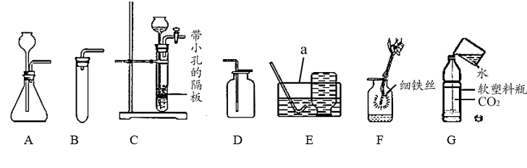

① 仪器a的名称是 （1） 。

② 用过氧化氢溶液和二氧化锰的混合物制取氧气。

（Ⅰ）请你在“A”、“B”两套装置中选择其中一套作为发生装置，并说明选择的理由。

（2） 。

（Ⅱ）如用D装置收集O2，检验O2是否收集满的方法是 （3） 。

（Ⅲ）二氧化锰的作用是 （4） ；反应结束后，要回收混合物中的MnO2，实验操作是 （5） 。

（Ⅳ）探究溶质质量分数对过氧化氢分解速率的影响：分别取10mL 5%、15%、30%的过氧化氢溶液三份，测定收集到100mL氧气所用的时间（其它实验条件均相同），记录如下：

|  |  |  |  |
| --- | --- | --- | --- |
| 实验编号 | 1 | 2 | 3 |
| 过氧化氢溶液的溶质质量分数 | 5% | 15% | 30% |
| 所用时间（秒） | 205 | 25 | 3 |
| 实验结论 | （6） | | |

（Ⅴ）用收集的氧气完成图F铁丝燃烧的实验，为使铁丝在氧气中持续剧烈燃烧，把光亮的细铁丝盘成螺旋状 （7） ，缓慢插入集气瓶中，观察到持续剧烈燃烧；该反应的化学方程式为 （8） 。

③ 用大理石和稀盐酸反应制取二氧化碳。

（Ⅰ）制取二氧化碳时，能随时控制反应的发生和停止，则选择的发生装置和收集装置是

（9） （写序号）。

（Ⅲ）如图G向装满CO2 的软塑料瓶注入约1/3体积的水，立即旋紧瓶盖，振荡，再在软塑料瓶中滴入紫色石蕊试液，观察到的现象是 （11） 。

【答案】49．（1）水槽

（2）A，便于添加液体药品（或能制得较多气体）【或B，装置简单（或节约药品）】

（3）将一根带火星的木条放在集气瓶口，木条复燃，证明收集满

（4）加快反应速度（或催化作用） （5）过滤

（6）相同条件下，过氧化氢溶液溶质质量分数越大，过氧化氢分解速率越快

（7）下端系一根火柴，点燃火柴，待火柴快燃尽时 （8） 3Fe + 2O2 Fe3O4

(9) C D

（11）软塑料瓶变瘪,试液从紫色变为红色 （完整给分）

【2018年上海黄埔区中考化学一模】50. 实验室制备二氧化碳的实验装置如下图所示。

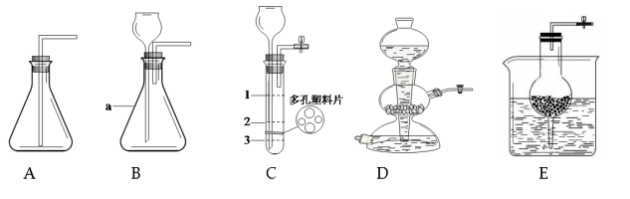

①写出仪器名称：a （1） ，D的装置的名称是 （2） 。此时D装置的开关处于 （3） 状态（选填“开”或“关”）。E与D装置制取气体具有相同的优点是 （4） 。

②观察A～E装置， （5） 装置（选填编号）进行实验时，集气瓶中不能收集得到二氧化碳，原因是 （6） 。

③用C装置制取CO2，反应时装置内盐酸液面应位于 （7） 处（选填“1、2或3”）为宜，理由是 （8） 。

【答案】50. （1）锥形瓶 ；（2启普发生器； （3）关 ；（4）随开随用，随关随停；

（5）A； 6）锥形瓶内导气管太长，生成气体导致瓶内压强增大，液体被压出。

（7）2 （8）“1” 处盐酸太多，反应时气体和液体一起从导气管中溢出， “3” 处盐酸太少，固液不接触不能生成气体（2分），

【2018年上海金山区中考化学一模】37．请结合图示实验装置，回答下列问题。

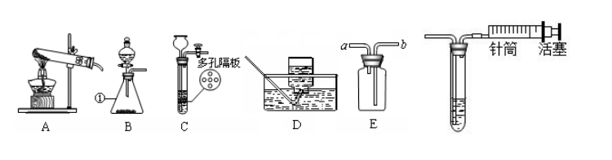

①写出标号①的仪器名称： (11) ；

A

②用氯酸钾和二氧化锰制氧气选用的发生装置是 （12）（选填序号），反应的化学方程式为 (13) ；用向上排空气法收集氧气，检验氧气是否收集满的方法是 （14） ；

③用B装置加入双氧水和二氧化锰制氧气，使用分液漏斗的优点是 （15） ；若用D装置收集氧气，当 （16） 时，才能将导管伸入集气瓶中进行收集；

⑤F装置可用来测量生成的O2 的体积，检验该装置气密性的方法是：当把针筒里的活塞向左推时，若看到　　(19) ,说明气密性良好；

⑥实验室可用B或C装置制备二氧化碳，反应的化学方程式为 （20） ，C相对于B装置的优点是 （21） 。若用E装置收集二氧化碳，气体应从（22）

端通入（选填“a”或“b”）；

⑦实验室也可以用A 装置制备二氧化碳，推测其反应物是　（23） 。

A.NaHCO3 固体 B.大理石与稀盐酸 C.木炭与氧气

【答案】37.（11）锥形瓶 （12）A （13）2KClO3 → 2KCl+3O2↑

（14）将带火星的木条放在集气瓶口，若木条复燃则满

（15）可控制滴加液体的量，使反应平缓进行（16）导管口有气泡连续均匀地放出

（19）试管内导管下端有一段水柱（20）CaCO3+2HCl CaCl2+CO2↑+H2O

(21)随开随用，随关随停（22）b（23）A

【2018年上海青浦区中考化学一模】31．下图是实验室制取气体常见的装置，据图回答有关问题。

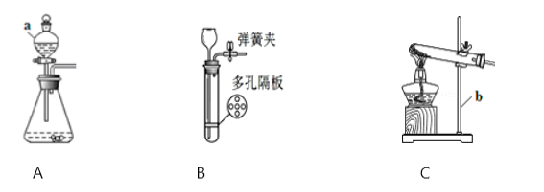Ⅰ.写出所指仪器名称。a (7) b (8) ；

Ⅱ.实验室用氯酸钾和二氧化锰制取氧气，发生装置为 （9） （填装置编号），发生反应的化学方程式为 （10） ，收集氧气的操作如下，其正确顺序为 （11） 填字母）

x.当气泡连续并比较均匀地放出时，再将导管口伸入盛满水的集气瓶

y.当气体收集满时，在水面下用玻璃瓶盖住瓶口，移出水面正放在桌面上

z.将集气瓶盛满水，用玻璃瓶盖住瓶口，倒立在盛水的水槽内

III.装置A、B都可以用来制取二氧化碳气体，写出实验室用大理石和稀盐酸制取CO2的化学方程式 (12) ，比较A、B两个装置，指出B装置的突出优点 (13) 。若用下图装置来制取和收集二氧化碳，请补充液体反应物及导管，将下面装置图补充完整 (14) 。

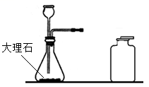

【答案】31．（本题共9分）

（7）分液漏斗 （8）铁架台 （9）C （10）2KClO3→2KCl+3O2↑ （11）zxy

（12）CaCO3+2HCl→CaCl2+H2O+CO2↑ （13）随开随用，随关随停

【2018年上海松江区中考化学一模】50．根据下列装置回答问题：

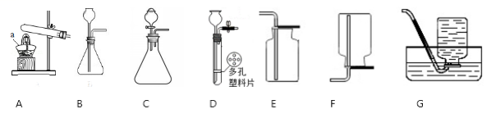

① 写出标号仪器名称：a （1） ．

② 用氯酸钾在装置A中制氧气,若试管口有水珠出现，此现象是 （2） （选填“物理”或“化学”）变化引起的。

③ 用粉末状碳酸钙与稀盐酸反应制二氧化碳，可使反应平稳进行的发生装置是

（3） ，写出该反应的化学方程式 （4） 。收集二氧化碳和氧气都可用E装置的原因是 （5） 。

④ 探究催化剂的种类对过氧化氢分解速率的影响，实验数据如下表。（其他影响实验的因素均相同）

|  |  |  |  |
| --- | --- | --- | --- |
| 编号 | 过氧化氢溶液质量/克 | 催化剂质量/克 | 待测数据/秒 |
| 实验1 | 100.0 | MnO2 0.2 | t1 |
| 实验2 | 100.0 | CuO X | t2 |

Ⅰ.表中X的数值应是 （6） 。

Ⅱ.表中的待测数据指测量收集相同体积氧气所需时间，若t1 （7） （选填“>”、“<”或“=”）t2，则MnO2的催化效果优于CuO。或者还可以测量 （8） ，也能达到实验目的。

【答案】**50.**（1）酒精灯；（2）物理；（3）C ；（4 CaCO3+2HCl →CaCl2+ H2O + CO2↑ （5）密度都比空气大 ；（6）0.2 ；（7）＜；（8）相同时间收集氧气的体积（或质量）（合理即可）。

【2018年上海徐汇区中考化学一模】35.下图是实验室制取气体的部分装置，请回答下列问题：

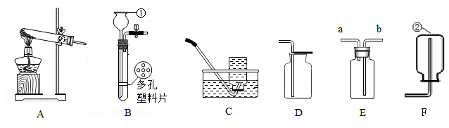

Ⅰ.写出仪器①、②的名称。仪器①的名称是 （1） ，仪器②的名称是 （2） 。

Ⅱ. 写出实验室用氯酸钾和二氧化锰的固体混合物制氧气的化学方程式 (3) ，应该选择的气体发生装置是 （4） （填写编号）；如果用C装置收集氧气，实验结束时的操作方法是 （5）

Ⅲ．实验室用大理石与盐酸制取二氧化碳气体，化学方程式为 (6) ；可选用的气体发生装置为 (7) （填写编号），若用E装置收集该气体，气体应从 (8) （填“a”或“b”）端通入。

Ⅳ．氢气是最理想的燃料。通常状况下，氢气密度比空气小，难溶于水。可用锌粒与稀硫酸反应制取氢气，选择的装置组合是 （9） （填写编号），该发生装置的优点是 （10） 。

科技小组同学对锌粒与稀盐酸反应制取氢气进行如下探究：

【提出问题】①导出的气体除H2外，还有哪些气体？

②氢气具有可燃性外，还具有什么化学性质？

【设计实验方案】同学们设计实验流程（如下图所示）

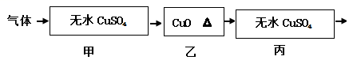

当步骤甲中观察到 （11） 现象时，说明气体中有H2O分，步骤甲的作用除检验水以外，还有 （12） ；步骤乙中黑色粉末变成红色，化学方程式为 （13）

氢气具有可燃性外，还 （14） 性；步骤丙中的现象与步骤甲中相同，步骤丙中反应的化学方程式为 （15） ；步骤乙加热前先通入一会H2的目的是 （16） 。【答案】（1）长颈漏斗 ；（2）集气瓶；（3）2KClO3 →2KCl+3O2↑；（4）A ；（5）应先

把导管从水里撤出，再撤掉酒精灯；（6）CaCO3+2HCl→ CaCl2+H2O+CO2↑； （7）BD或BE ； （8）b；（9）BF或BE；(10) 可以随时控制反应的发生和停止；（11）白色固体变蓝色 ； （12）除尽水分，防止干扰后续实验中检验水；(13) CuO+ H2Cu+ H2O； （14）还原；

（15）CuSO4+5H2O→CuSO4•5H2O ；（16）排尽装置中的空气，防止加热时发生爆炸。

【2018年上海长宁区中考化学一模】16.下列收集二氧化碳气体的正确方法是（ ）

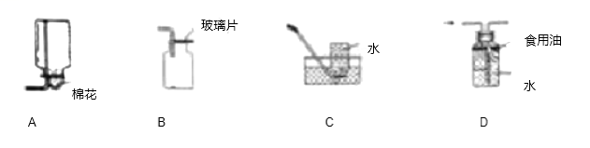

【答案】B

【2018年上海长宁区中考化学一模】33.实验室常用下列装置来制取气体，回答有关问题：（注：**氯化钙溶液呈中性**）

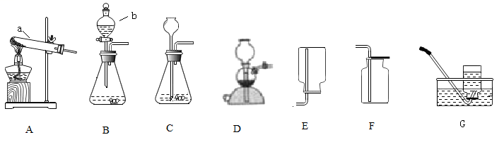

①写出仪器的名称：a_______________、b_______________。

②用氯酸钾和二氧化锰混合加热制取并收集一瓶比较纯净的氧气，选择的装置组合是___________（填序号，下同），反应的化学方程式是________________。

③实验室用块状大理石和稀盐酸反应制取二氧化碳气体，若欲控制反应的发生与停止，选择的发生装置是__________________；装置D为反应的___________（填“进行”或“停止”）状态，充分反应后，向反应后的混合溶液中滴入紫色石蕊试液，试液变红色，则混合溶液中的溶质成分为________________。（填化学式）

【答案】①试管；分液漏斗 ②AG；2KClO32KCl+3O2↑ ③D；进行；CaCl2、HCl